Académie d'AMIENS Baccalauréat ES  Session 2014 | Epreuve orale de Sciences économiques et sociales (Enseignement spécifique :  coefficient 7) | N° du sujet : 14c7-2-12-6
Durée de la préparation : 30 minutes | Le candidat s’appuiera sur les 2 documents pour répondre à la question principale.  Les questions complémentaires 2 et 3 porteront sur d’autres thèmes du programme | Durée de l'interrogation : 20 minutes
Thème de la question principale : Comment rendre compte de la mobilité sociale ?
Question principale (sur 10 points) : Comment peut-on expliquer l’influence de l’origine sociale sur la position sociale, dans la France d’aujourd’hui ?
Questions complémentaires (sur 10 points) :
1) Donnez la signification des deux valeurs entourées dans le document 1. (4 points)
2) Comment fonctionne le marché du travail selon l’analyse néo-classique ? (3 points)
3) Présentez deux moyens par lesquels les pouvoirs publics peuvent contribuer à la justice sociale. (3 points)

DOCUMENT 1
Probabilité d’accès à un emploi de cadre (ou de profession intellectuelle supérieure)
5 à 9 ans après l’obtention d’un diplôme supérieur long (France, 1983-2007)
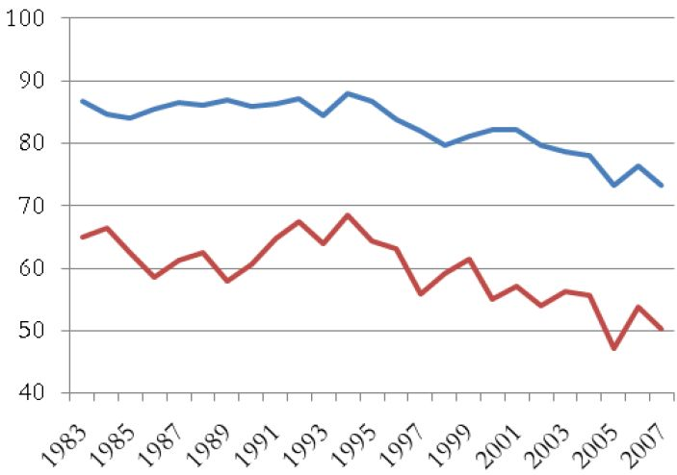
Diplômé du supérieur long et père ouvrier
Diplômé du supérieur long et père cadre
En %
Source : Camille Peugny, Les inégalités entre les générations : l'exemple de la mobilité sociale, Séminaire inégalités du 14 janvier 2011, présentation sur le site internet de l’Insee (www.insee.fr/fr/insee-statistique-publique/)

DOCUMENT 2

La reproduction des inégalités sociales via l’éducation est un phénomène sur lequel l’économie et la sociologie de l’éducation se sont depuis longtemps penchées. Dans les pays de l’OCDE, de même que dans les pays en développement, les inégalités sociales se perpétuent en produisant des inégalités de réussite scolaire entre enfants d’origine sociale différente.
L’une des caractéristiques les plus frappantes de ce phénomène est qu’entre un tiers et la moitié de ces inégalités éducatives découlent directement des choix faits par les individus. Les enfants d’origine défavorisée s’engagent en moyenne dans des études plus courtes, toutes choses égales par ailleurs (notamment à résultats scolaires identiques).
Afin d’expliquer ces différences sociales dans les choix éducatifs, on a eu très souvent recours en sciences humaines à des explications reposant sur des différences d’aspiration entre les individus des différentes classes sociales. Dans ce cadre, Raymond Boudon s’est opposé à la thèse selon laquelle ces différences d’aspiration seraient un reflet de divergences de « culture » entre les différentes classes sociales. (…) Il a proposé un mécanisme simple pour expliquer ces différences d’aspiration : un individu juge son succès scolaire (et le niveau de revenu associé) relativement à son origine sociale initiale. Un niveau de réussite scolaire, considéré comme un succès par un individu donné, sera considéré comme un échec par un autre individu ayant une origine sociale plus élevée.
Source : Lionel PAGE, « Des inégalités sociales aux inégalités scolaires », Revue économique, vol. 56, N° 3, mai 2005

